科研採購財物規格明細表
年 月 日
採 購 名 稱 | 薄膜鋰電池沉積系統 |  | 內 購  外 購 | 請 購  單 位  名 稱 | 材料系
項 次 | 品 名 | 規 格 |  | 數量/單位 |  | 備 註
1.[設備規格]  2.[服務需求]  3.[注意事項] | 薄膜鋰電池沉積系統 | 功能如下 :  - 腔體尺寸:  ID 400 X 400mm X 高 600mm  - 材質.型式:SUS304.立式前開門  - 表面拋光電解處理  - 上板規格: (3)ISO 100, (1)CF35法蘭;可容納3組 2" 濺鍍源(Sputtering Source) ,擋板 (Shutter) 及氣體導入口  - 下板規格: ISO 200 法蘭, 可容納4"基板加熱器(Substrate Heater).  - 前門規格: (1) 4"視窗法蘭, 以及視窗檔板導入端子.  - 後門規格: 四方形開孔可連結手套箱.  - 附活動輪及定位腳柱架台.四側為可拆卸式封蓋.粉體烤漆.  - 二組防污襯板(Shielding). |  | 2 / set
*本案交貨安裝期限於109年 2 月 29日前完成交貨(含例假日) 保固期限：1年
內購：以新台幣向國內廠商購買財物。
外購：以新台幣或其他外幣向國外廠商購買財物，物品需經報關手續方能取貨，並得委託國內廠商代理採購事宜，但不排除勾選後仍可選擇內購方式。
規格明細表第 頁共 頁
單位主管 ： 申 請 人： 填 表 人：
聯絡電話： 聯絡電話：

國立成功大學科研財物驗收紀錄表（逾新台幣10萬元未達100萬元）
□全部 □部分（第 次）
採購標的 |  | 薄膜鋰電池沉積系統
供應廠商名稱 |  | ○○有限公司
請購人或計畫主持人 |  | ○○○ |  |  | 經辦人 |  |  | ○○○ 電話：○○○
金 額 |  | 新台幣 ○○○ 元整
約定履約期限 |  | ○年○月 ○ 日
實際履約完成日期 |  | ○年○月 ○ 日
※請購人（或財物使用人）查驗確認：○○○  （親簽）  合格  □不合格 |  | 項次 | 請購人（財物使用人）查驗下列項目：
 |  | 1 | 財物規格型號及數量與規格明細表（或型錄）比對： 相符 □不相符
 |  | 2 | 廠商交付物品為新品：是 □否
 |  | 3 | 產品功能、規格經測試結果：合格 □不合格
 |  | 4 | 規格明細表要求之相關書面文件（如測試報告、說明書等）是否交付：  □已交付（請檢附） □未交付不需要
※查驗完成後敦請單位主管或其指派人擔任主驗人 |  | □由單位主管自行擔任主驗人  □另指派主驗人：  （註）經辦人、請購人、使用人、計畫主持人、兼任助理、學生、臨時工、工讀生不得擔任主驗人 |  |  |  |  |  |  | 單位主管核章：  （一或二級主管）
驗收日期 |  | 年 月 日
驗收情形 |  | 詳驗收紀錄表附件計共 頁，共 項。
驗收結果 |  | □ 合格  □ 不合格（請敘明）：  廠商應於驗收次日起 日內改善完畢，如有逾期，則依合約等相關規定辦理。
逾期罰款 |  | 日，每日： 罰款：
主驗人  簽 章 |  |  |  | 監驗人員  簽 章 |  |  | 主計室 |  |  | 會驗人員  簽 章
廠商簽章 |  |  |  | 協驗人員  簽 章 |  |  |  |  |  |  | 紀錄
財物存放地點 | 系館 樓 室 |  |  |  |  |  |  |  |  | 採購組  簽 章
備註 | 一、安裝測試完成後應於30日內送單位驗收，如逾期應陳說明理由，簽經單位主管核准。  二、驗收完成後一週內備妥以下文件送總務處採購組審查：1.驗收紀錄表、2.驗收紀錄表附件、3.原始請購文件（簡約、規格明細表等）、4.財產增加單（勞務類及耗材免附）、5.已貼妥發票之黏貼憑證（單位經手人、驗收或證明、單位主管已核章）。
採購組收件： 2019.04修訂
國立成功大學財物/勞務驗收記錄表
採購案號: 109-11317
採購標的:薄膜鋰電池沉積系統
時間:○年○月○日
項次 | 契約規格(數量) | 驗收情形 | 驗收照片 | 結 果
 |  |  |  | 尚符  (符合) | 不符
1 | 腔體尺寸:  ID 400 X 400mm X 高 600mm | 腔體尺寸:  ID 400 X 400mm X 高 600mm | 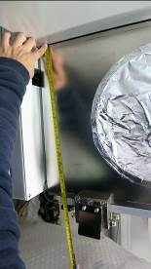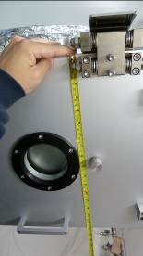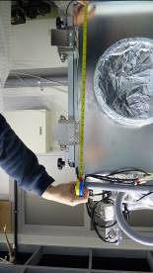 | ○
2 | 材質:SUS304  型式：立式前開門  表面拋光電解處理 | 材質:SUS304  型式：立式前開門  表面拋光電解處理 | 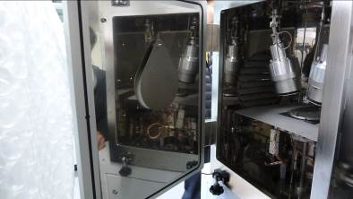 | ○
3 | 上板規格: (3)ISO 100, (1)CF35法蘭;可容納3組 2" 濺鍍源(Sputtering Source) ,擋板 (Shutter) 及氣體導入口 | 上板規格: (3)ISO 100, (1)CF35法蘭;可容納3組 2" 濺鍍源(Sputtering Source) ,擋板 (Shutter) 及氣體導入口 | 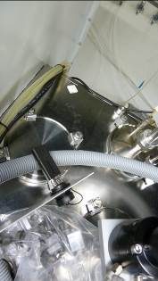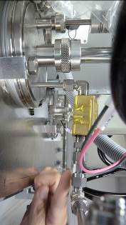 | ○
4 | 下板規格: ISO 200 法蘭, 可容納4"基板加熱器(Substrate Heater). | 下板規格: ISO 200 法蘭, 可容納4"基板加熱器(Substrate Heater). | 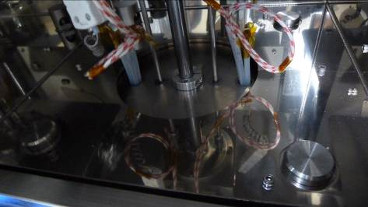 | ○
5 | 前門規格: (1) 4"視窗法蘭, 以及視窗檔板導入端子. | 前門規格: (1) 4"視窗法蘭, 以及視窗檔板導入端子. | 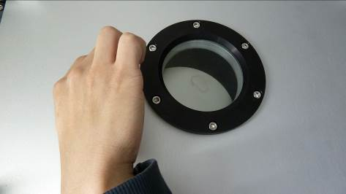 | ○
6 | 後門規格: 四方形開孔可連結手套箱. | 後門規格: 四方形開孔可連結手套箱. | 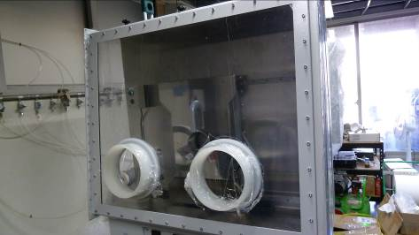 | ○
7 | 附活動輪及定位腳柱架台.四側為可拆卸式封蓋.粉體烤漆. | 附活動輪及定位腳柱架台.四側為可拆卸式封蓋.粉體烤漆. | 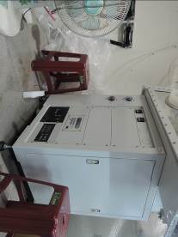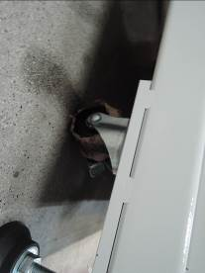 | ○
8 | 二組防污襯板(Shielding) | 二組防污襯板(Shielding) |  | ○
國立成功大學
記錄人員: 會驗人員：
頁次: 2 /2

